CONFERENCIA REGIONAL DEL BAMBÚ
“EL BAMBÚ EN EL DESARROLLO LOCAL”

INFORMACIÓN

Los problemas ecológicos que enfrenta nuestro planeta demandan soluciones prácticas y rápidas para revertir la situación crítica que se ha creado. El reto más urgente está en el rápido crecimiento de la concentración de CO₂ en la atmósfera debido a la acción del Hombre (industrias, transporte, construcción, etc.) que contribuye a crear el llamado “efecto invernadero”, que es responsable del gradual incremento global de las temperaturas. La forma más práctica, fácil y rápida de contribuir a mitigar estos problemas está en la siembra de árboles que pueden actuar como “pulmones” del planeta y capturar el CO₂ en exceso en la atmosfera. La Ciencia no ha dado aún otra solución tan efectiva.

El bambú ha demostrado ser una planta que crece con impresionante rapidez, y que puede tener una rápida y efectiva acción en la solución a los problemas ecológicos más complejos, entre ellos la recuperación de suelos seriamente dañados y la captación de significativas cantidades de CO₂. Adicionalmente, experiencias nacionales e internacionales que prueban que a partir del bambú es posible generar un sinnúmero de actividades productivas de carácter local, ya que su cultivo y uso no conlleva el empleo de equipos sofisticados ni costosos.

Desde el punto de vista medio ambiental, el bambú juega un papel determinante, por la cobertura que brinda al suelo donde crece y la sujeción al sustrato mediante sus raíces y rizomas, con lo que se evita la erosión y se eliminan las cárcavas. Además, contribuye a embellecer el paisaje y a descontaminar la atmósfera, ya que la rapidez con que crece le obliga a consumir grandes cantidades de CO₂

A partir del año 2005 comenzó a ejecutarse en Cuba el proyecto “Reforestación con bambú como una alternativa sostenible para la producción de materiales de construcción y viviendas”, con el auspicio internacional de la Agencia Suiza para el Desarrollo y Cooperación, COSUDE, y varias instituciones cubanas. En su primera fase (2005-2007) el proyecto se ha concentrado en la puesta a punto de un mosaico de tecnologías para la producción y uso del bambú, partiendo de la premisa de crear un programa de reforestación de bambú que permita un suministro estable del material, pero además con el objetivo de crear una cultura de la explotación productiva de este recurso. La segunda fase del proyecto (2008-2010) se ha concentrado en implementar estas tecnologías en pequeñas comunidades, hacerlas funcionar y evaluar su impacto en el desarrollo social, económico y ambiental.

Como cierre de esta segunda fase del proyecto, la Facultad de Construcciones y el Centro de Investigación y Desarrollo de Estructuras y Materiales (CIDEM) de la Universidad Central de las Villas (UCLV), la Agencia Suiza para el Desarrollo y la Cooperación, COSUDE, INBAR y la red ECOSur, convocan a la realización de la Primera Conferencia Regional de Bambú, que se realizará en el hotel “Hanabanilla”, en el medio del macizo montañoso “Escambray” de Villa Clara, del 17 al 19 de Mayo del 2011, con el lema “El Bambú en el Desarrollo Local”.

Forma de trabajo de la conferencia

Cada día comienza con sesión en plenaria donde reconocidos expertos presentarán conferencias magistrales sobre las temáticas a tratar en el evento, al finalizar estas presentaciones el panel de expertos de esa sesión responderá todas las preguntas e intercambiará puntos de vistas con los participantes, esta sesión de intercambio se realiza mediada por un moderador y permitirá introducir el posterior trabajo y discusión en comisiones.

Luego de esta sesión, se realiza la presentación de posters y discusión con los autores de los trabajos presentados. En la tarde el grupo se divide en dos comisiones, cada una tratando aspectos específicos relacionados con el tema del día. Los expertos del panel se suman a la presidencia de cada sala como invitados. En esta ocasión se presentan las ponencias de los participantes.

Temáticas a tratar por día

Día 1: Impacto Ambiental del Bambú
Día 2: Impacto Económico del Bambú
Día 3: Impacto Social del Bambú

Presentación de los trabajos

Las ponencias no deben exceder las 10 páginas en formato DIN A4 o carta (81/2’ x 11’) escritas con letras arial 12, incluyendo fotos, gráficos y tablas. El trabajo debe incluir un resumen de no más de 250 palabras y debe tener un mínimo de tres palabras clave incluidas a continuación del resumen. Los trabajos podrán ser enviados por correo electrónico a la dirección del Comité Organizador, en lenguaje de procesadores de texto Word.

Las ponencias serán publicadas en un CD-ROM que será entregado a los participantes como parte de la información que recibe al inicio del evento.

Entrega y aceptación de resúmenes

Se recibirán los resúmenes de los trabajos a presentar hasta el 1º de Marzo de 2011. La comunicación a los autores de aceptación de su ponencia de parte del Comité Científico para ser presentada se hará el 15 de Marzo de 2011 a través de correo electrónico. Las ponencias aceptadas por el comité científico deben ser entregadas con fecha tope el 15 de Abril de 2011. Las ponencias que no se entreguen dentro de este plazo no serán publicadas en el CD-ROM de la Conferencia.

Idiomas

El idioma oficial del evento será el español. Se garantizará asistencia en idioma inglés a aquellos que lo soliciten con antelación.

Cuota de Inscripción

Delegados y Autores CUC 250
Estudiantes CUC 100
Acompañantes CUC 75
Incluye participación en sesiones de trabajo, carpeta, brindis de bienvenida, meriendas durante el evento y actividad de despedida. Los participantes que se inscriban hasta en el inicio de la Conferencia tienen que pagar en Moneda Convertible Cubana (CUC).

Comité Organizador

Presidente: Gilberto J. Quevedo Sotolongo, Dr. Cs. (CIDEM-UCLV)
Vicepresidente: José Fernando Martirena Hernández, Prof. Dr. Cs. (CIDEM-UCLV)
Secretaria: Lena Mora Rodríguez, Prof. Dra.
(CIDEM-UCLV)

Comité Científico
Presidente: Jorge F. Hernández, Prof. Dr. (CIDEM)
Miembros: Pedro Seijo, MSc. Ing (CIDEM)
Marisol Freyre, Dra. (UCLV)
Miguel Álvarez, Ing. (IIF)
Cristóbal Ríos, Lic. (UCLV)
Rodolfo Hernández, Arq. (COSUDE)
Raúl Figueredo, Arq. (UNAICC)
Ana M Ochoa, (C.I. Bambú, Holguín)

Contacto con los organizadores

CIDEM-UCLV
Dra. Lena Mora Rodríguez
Carretera de Camajuaní km 5 ½
CP 54830 Santa Clara, Cuba.
Tel/Fax: ++53 422 81539
email: conferenciaregionalbambu@uclv.edu.cu



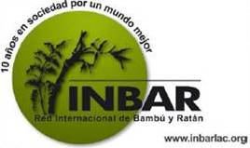
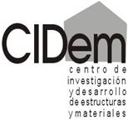

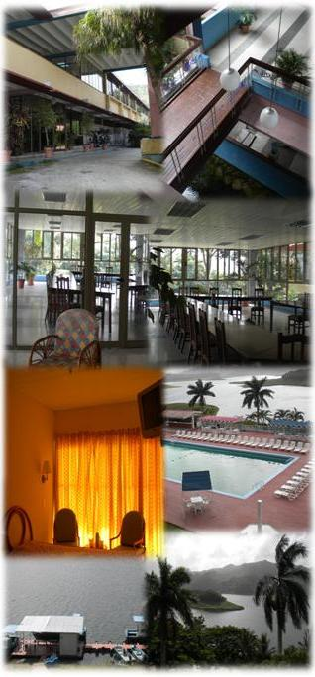
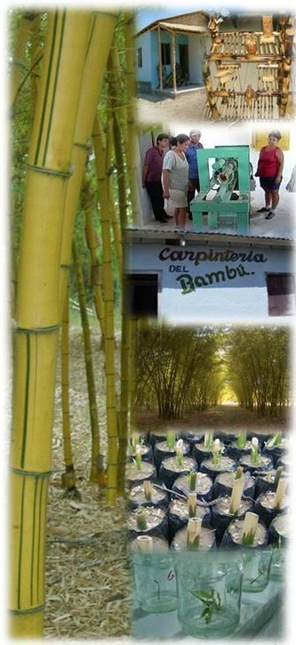
Hotel “Hanabanilla”
En el medio del macizo montañoso “Escambray”
El mejor ambiente y la tranquilidad deseada
Amplios salones de estar y reunión
Acogedoras habitaciones
Salas de estar y recreación sana
CONFERENCIA REGIONAL DEL BAMBÚ
“EL BAMBÚ EN EL DESARROLLO LOCAL”
Santa Clara. Cuba. 17 al 19 de Mayo del 2011

